Заседание родительского клуба
« Весенняя сказка»
Цели: формирование у детей осмысленного отношения к своему здоровью; воспитание у детей и родителей чувства радости от совместной деятельности.
Оборудование: декорации (лес, домик Черепахи, пруд), костюмы, игрушки зайца, белочки, птички, реквизит для игр, музыкальное сопровождение.
Ход мероприятия
Вступительная часть
Дети входят в зал
Ведущий Прислушайтесь. Вы ничего не слышите? Кто так тихо ходит за окном?
Кто пришёл так тихо-тихо? Ну, конечно не слониха,
И, конечно, бегемот тихо так пройти не мог.
И никто из вас не слышал, как листок из почки вышел,
И услышать не могли вы, как зеленые травинки,
Сняв зелёные ботинки, тихо вышли из земли.
И подснежник тихо вышел. И повсюду тишина.
Это значит, это значит: тише всех пришла весна. ( Г. Ладонщиков)
Вот и к нам пришла весна. Запели птицы, появились первые цветы. Солнышко стало добрее и веселее. Оно ласково заглядывает к нам и дарит каждому свой лучик. И мне подарило солнечного зайчика (мягкая игрушка).Он волшебный, вместе с ним мы отправимся в волшебную сказку. Ребята, поздоровайтесь с зайчиком, скажите ему добрые слова.
Основная часть
- Упражнение «Добрые слова»
Ребёнок, взяв в руки зайчика, говорит ему доброе слово, передаёт зайчика по кругу.( «Я рад, что ты принёс нам тепло». «Мы тебя так долго ждали» и т. д.)
2.Сцена «Дети в лесу»
Вед. Ребята, вы готовы отправиться в лес? ( Дети закрывают глаза, звучит музыка.)
Вед. В лесу прохладно. Замёрзли? Давайте все вместе согреемся.
Самомассаж
- Встать на носочки. Протянуться, достать солнечный лучик.
- Массаж рук: активно потереть ладошки, потереть всю руку до плеча вверх и вниз.
- Массаж лица: поглаживание лба, щёк, крыльев носа.
- Массаж ушных раковин по краям.
Слышатся тихие звуки музыки и пение.
Я теперь в лесу целитель- исцеляю птиц, зверей
От депрессий, ран и хворей исцеляйтесь поскорей!
Вед. Что это? Музыка? Кто поёт в лесу?
Дети идут на звуки музыки, подходят к «пруду», видят Черепаху (родитель), здороваются с ней.
Черепаха Я своей волшебной книгой очень сильно дорожу.
Тем, кто хочет исцелиться, я рецепты подскажу.
Я помогаю лесным жителям: зверям птицам, и насекомым. Для этого у меня есть волшебная целительная книга – книга здоровья. Дорогу к моему дому знают все животные .
Звучит музыка. Появляется Весна ( родитель) с птичкой. Подходит к черепахе, просит помочь птичке.
Весна. Моя птичка простудилась от холодного ветра. У неё пропал голос. Уважаемая черепаха! Помогите, пожалуйста, моей подружке.
3. Оздоровительные упражнения для горла
Черепаха предлагает сделать оздоровительные упражнения для горла. Дети садятся в круг. Весна с ними проводит упражнения.
«Лошадка» Вспомните, как звучит по мостовой цоканье копыт лошадки. Цокаем языком то громче, то тише. Сначала медленно, потом быстрее. Следите за тем, чтобы нижняя челюсть не двигалась, работает только язык.
«Ворона» Села ворона на забор и решила развлечь всех своей прекрасной песней. То вверх поднимет голову. То в сторону повернёт. И каркает так, что её всюду слышно. ( Дети произносят протяжно « К-а-а р».) Так громко каркала ворона, что охрипла и стала каркать беззвучно и с закрытым ртом.
« Зевота» Сесть удобно, расслабиться, опустить голову, широко раскрыть рот. Не закрывая его, вслух произнести « о-о-хо-хо-о», позевать.
«Весёлые плакальщики» Имитация плача, громкие всхлипывания, сопровождаемые движениями плеч и шумным вдохом.
« Смешинка» Попала смешинка в рот, и невозможно от неё избавиться. Глаза прищурились, губы радостно раздвинулись , и послышались « хохотальные» звуки «ха-ха-ха, хи-хи-хи, гы-гы-гы».
Весна . Спасибо тебе, Черепаха, за помощь. Теперь моя птичка может петь.
Звучит птичья трель. Появляется Белка ( родитель) с маленькой Белочкой.
Черепаха . У нас гости. Что привело вас ко мне?
Белка . Моя дочка, Белочка, такая неповоротливая, неуклюжая, не умеет прыгать и скакать. И не любит заниматься спортом. А нам, белкам, так нужны ловкость и быстрота.
Черепаха. Я предлагаю вам каждое утро делать весёлую зарядку.
4. Комплекс зарядки
Белка. Вот проснулись! Потянулись! С боку на бок повернулись!
Сели, встали. Сели, встали. Побежали, шишку взяли.
(Дети бегут, берут шишки, возвращаются)
Наклонились, положили. Улыбнулись, повторили.
Наклонились, положили. Руки вместе, руки шире.
Мы попрыгаем немножко, пусть сильнее будут ножки.
Продолжаем физзарядку, все движенья по порядку.
Руки вверх и ноги вместе, продолжаем шаг на месте.
Отдохнули, потянулись. На прощанье улыбнулись.
Белка. Спасибо вам, мудрая Черепаха. Белочка, тебе понравилась зарядка? Будем её каждое утро делать? Спасибо вам, ребята за помощь и поддержку.
Появляется Лиса (родитель) с Лисичкой.
Вот ко мне пожаловали новые посетители. Чем я могу вам помочь?
Лиса. Моя дочка грустит, скучает, у неё нет друзей, ей не с кем поиграть, повеселиться.
Черепаха. Я знаю весёлую игру «Найди свой домик». Хотите поиграть вместе с ребятами?
5. Подвижная игра « Найди свой домик»
Игру проводит Лиса. Весна раздаёт всем детям бабочек из цветной бумаги (по цвету обручей - «цветов»).
Вед. Ну что ж, уважаемая Черепаха, нам пора возвращаться. Нам очень понравилось в лесу. Мы рады встрече с тобой и с твоей целительной книгой. На прощание мы станцуем « Танец радости». ( Танец )
Заключительная часть
Черепаха. А я хочу вам подарить весёлое настроение (дарит детям воздушные шарики) 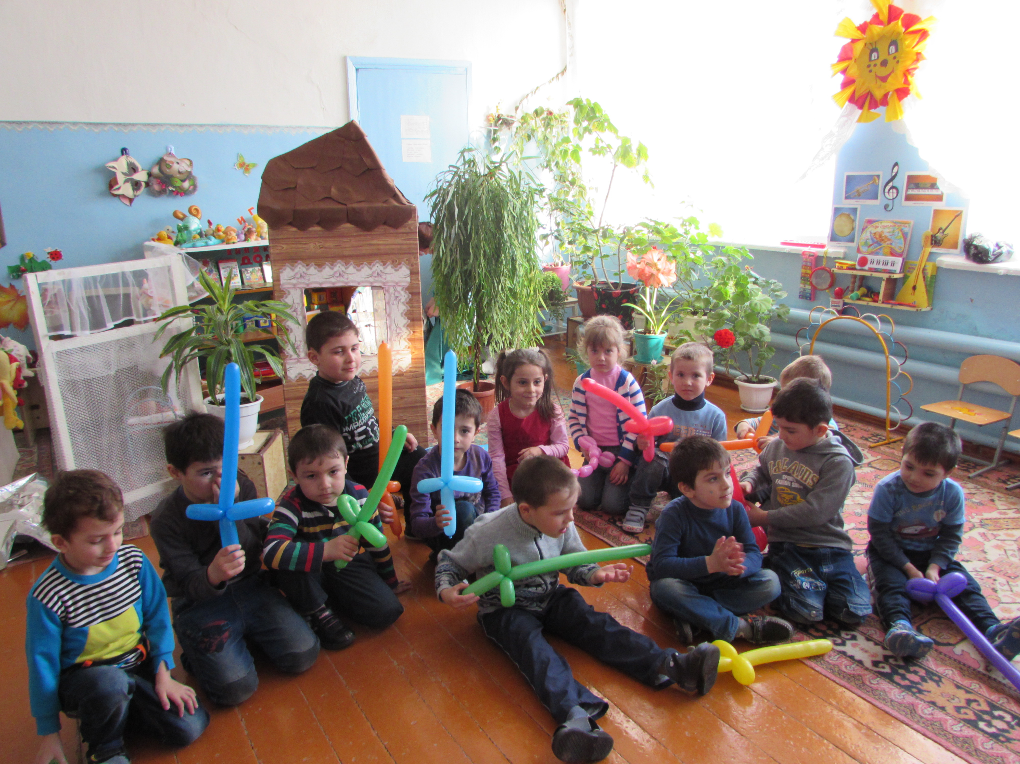
Март -2015 МБДОУ д\с «Колобок»

